ESCUELA NORMAL DE EDUCACIÓN PREESCOLAR

Curso: Exploración del mundo natural

Docente: Yixie Karelia Laguna Montañez

**PRESENTADO POR:**

Paulina García Sánchez #8

Valeria Galindo Torres #4

1 A

-TRABAJO POR PROYECTOS-

Infografía realizada en: CANVA

**Unidad de aprendizaje III. El trabajo por proyectos en ciencias naturales y los fenómenos físicos.**

**Competencias de la unidad de aprendizaje**

* Utiliza metodologías pertinentes y actualizadas para promover el aprendizaje de los conocimientos científicos de los alumnos en el campo Exploración y comprensión del mundo natural y social que propone el currículum, considerando los contextos y su desarrollo.
* Incorpora los recursos y medios didácticos para que sus alumnos utilicen el conocimiento científico para describir, explicar y predecir fenómenos naturales; para comprender los rasgos característicos de la ciencia; para formular e investigar problemas e hipótesis; así como para documentarse, argumentar y tomar decisiones personales y sociales sobre el mundo natural y los cambios que la actividad humana provoca en él.
* Selecciona estrategias derivadas de la didáctica de las ciencias que favorecen el desarrollo intelectual, físico, social y emocional de los alumnos para procurar el logro de los aprendizajes.
* Usa los resultados de la investigación en didáctica de las ciencias para profundizar en el conocimiento y los procesos de aprendizaje de sus alumnos.

SALTILLO, COAHUILA DE ZARAGOZA 26 MAYO 2021

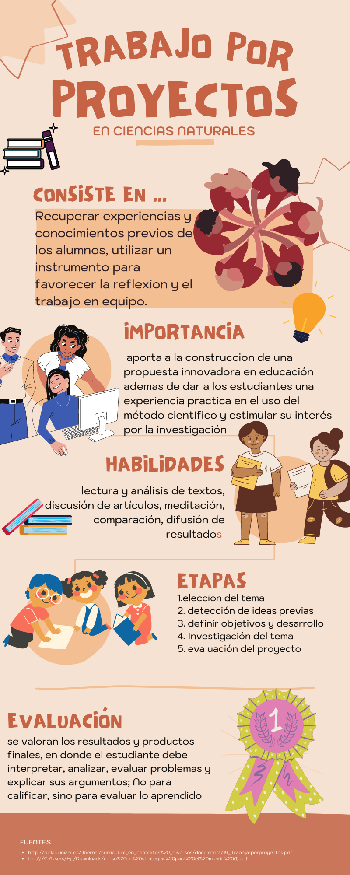

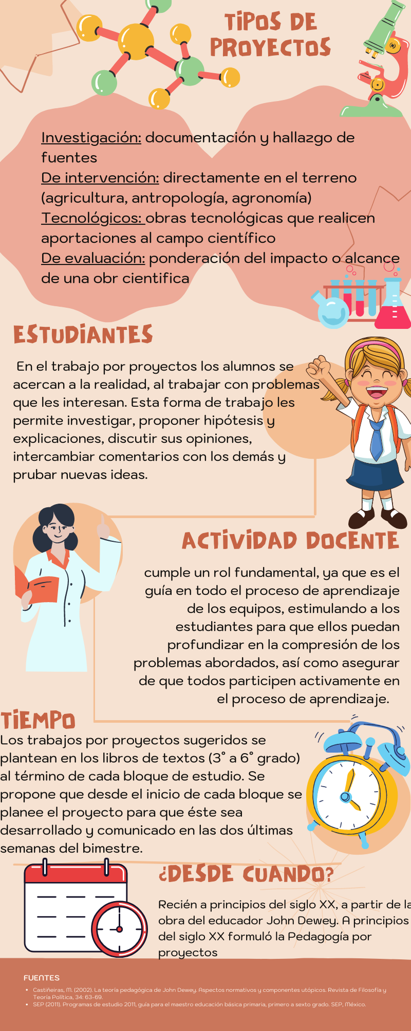

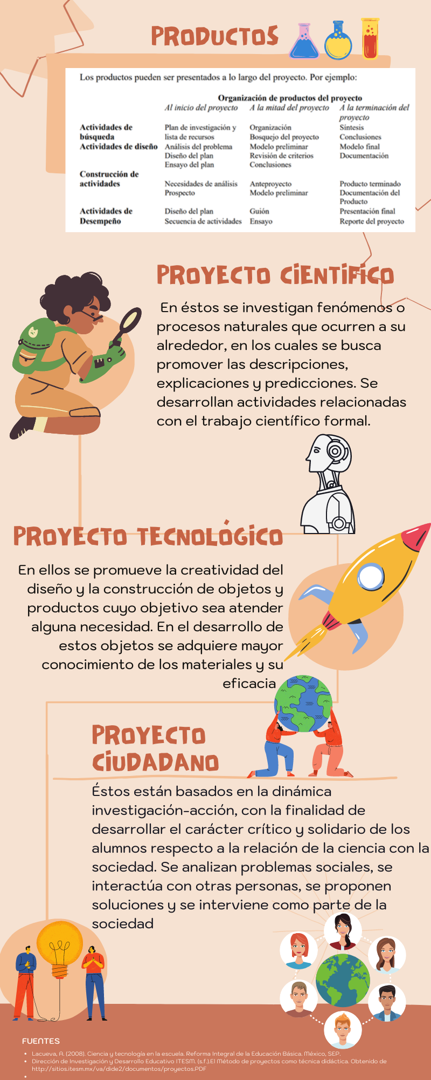

BIBLIOGRAFIA

* http://didac.unizar.es/jlbernal/curriculum_en_contextos%20_diversos/documents/19_Trabajarporproyectos.pdf
* file:///C:/Users/Hp/Downloads/curso%20de%20strategias%20para%20el%20mundo%20(1).pdf
* Lacueva, A. (2008). Ciencia y tecnología en la escuela. Reforma Integral de la Educación Básica. México, SEP.
* Dirección de Investigación y Desarrollo Educativo ITESM. (s.f.).El Método de proyectos como técnica didáctica. Obtenido de http://sitios.itesm.mx/va/dide2/documentos/proyectos.PDF
* Castiñeiras, M. (2002). La teoría pedagógica de John Dewey. Aspectos normativos y componentes utópicos. Revista de Filosofía y Teoría Política, 34: 63-69.
* SEP (2011). Programas de estudio 2011, guía para el maestro educación básica primaria, primero a sexto grado. SEP, México.